**Лабораторная работа №1 (часть 3-я)**

Ceaus Maxim IS21Z

**1)Повышение приоритета активным приложениям**

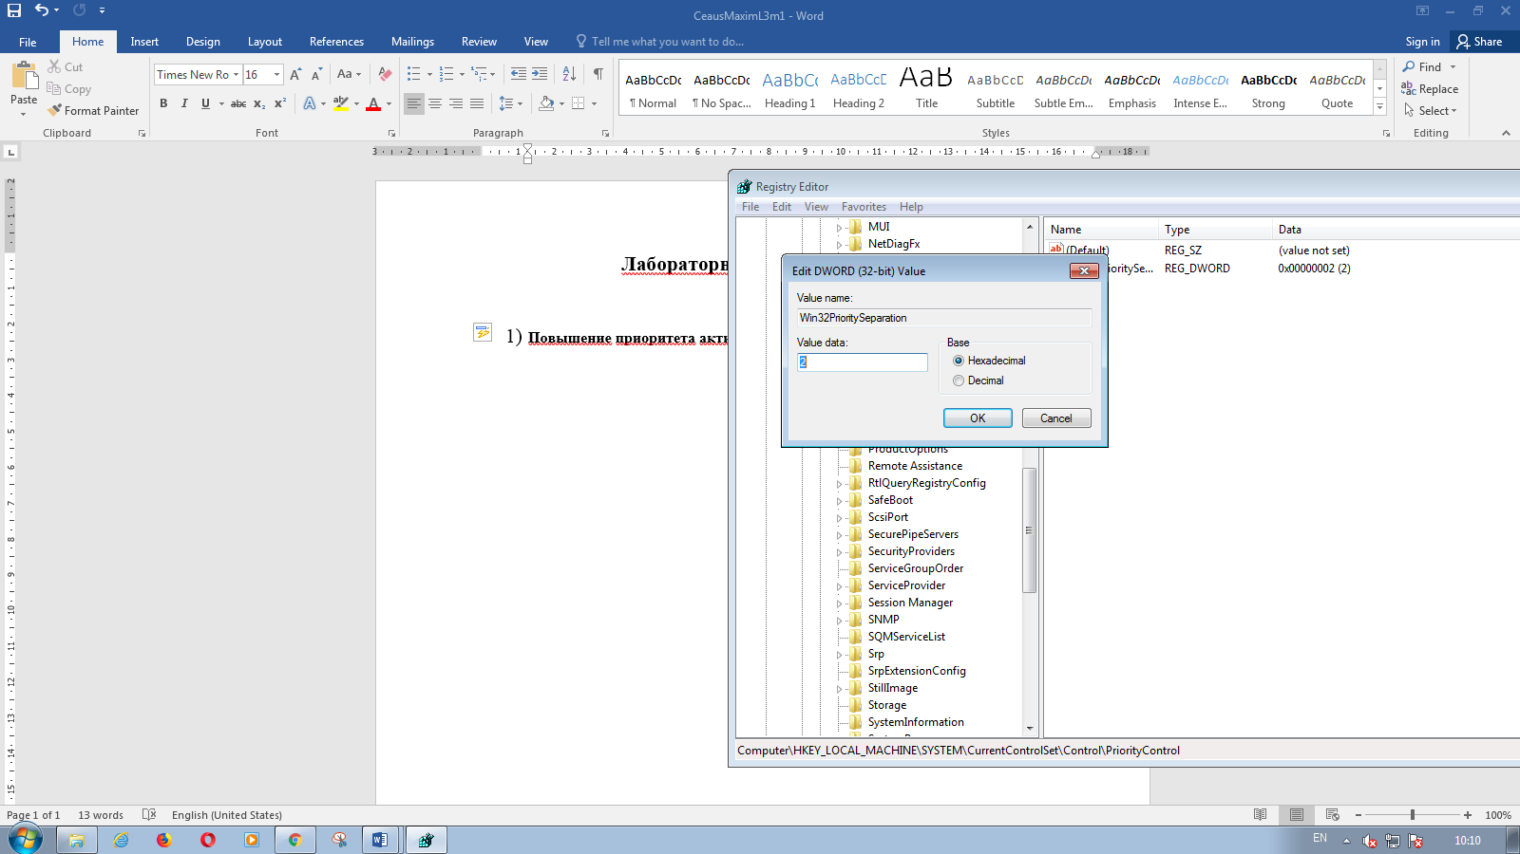

**2) Отключение всплывающих подсказок для элементов рабочего стола**

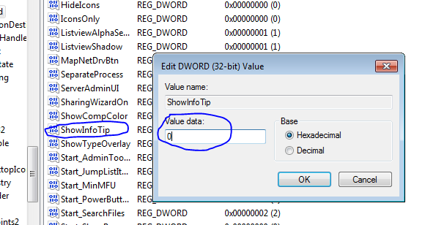

**3) Отключение поиска сетевых принтеров**

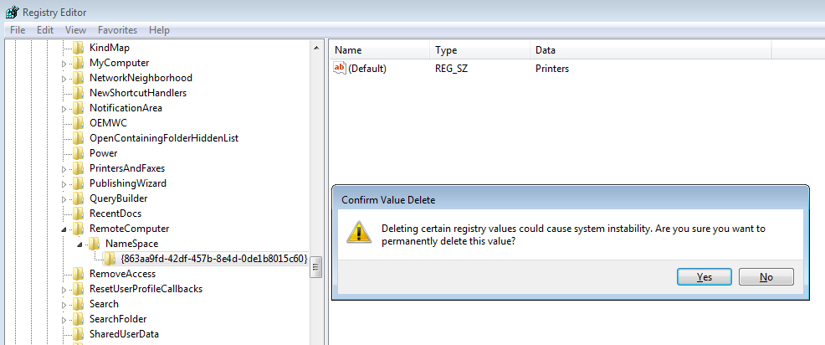

**4) Выгрузка из памяти неиспользуемых DLL**

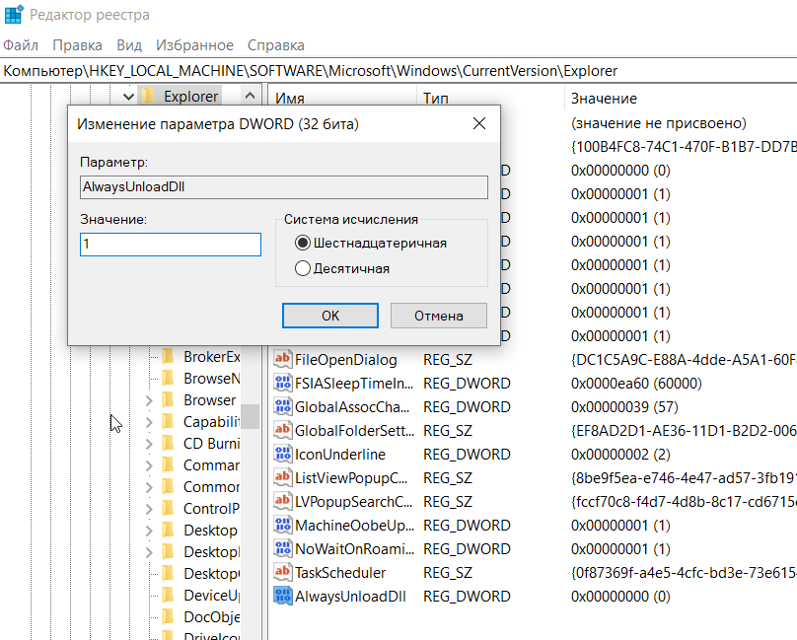

**5) Не выгружать из оперативной памяти коды ядра и драйверов**

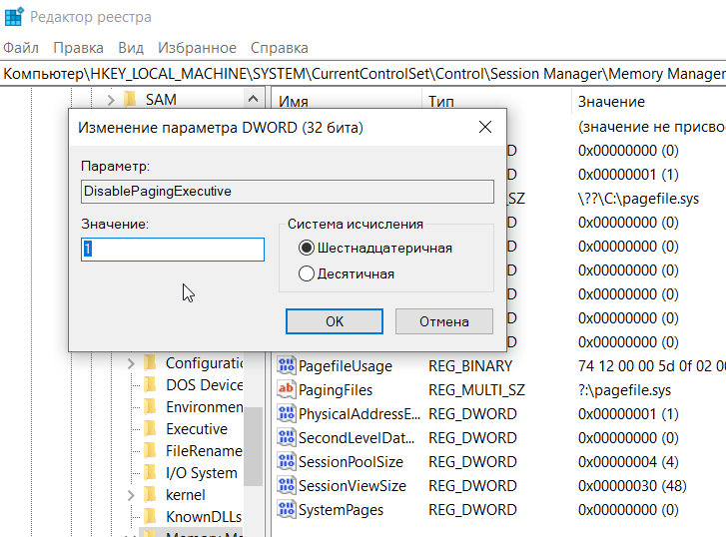

**6) Не выгружать из оперативной памяти коды ядра**

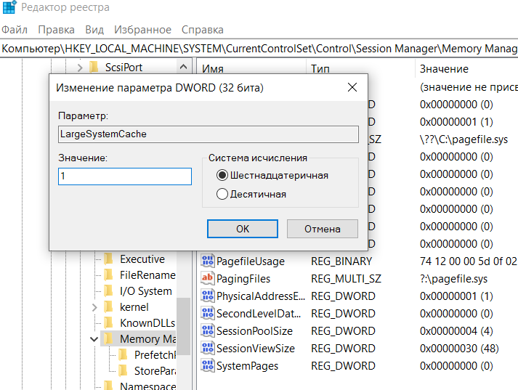

**7) Очищение файла подкачки при выключении компьютера**

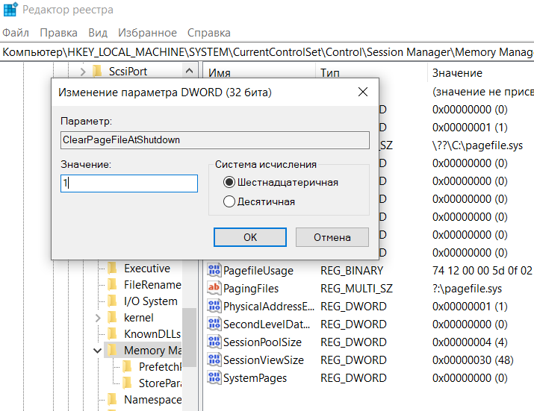

**8) Быстрое выключение компьютера**

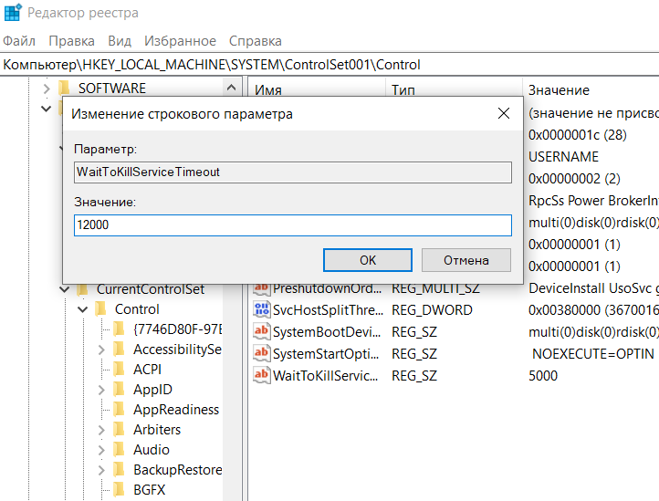

**9) Отключить кэширование изображений.**

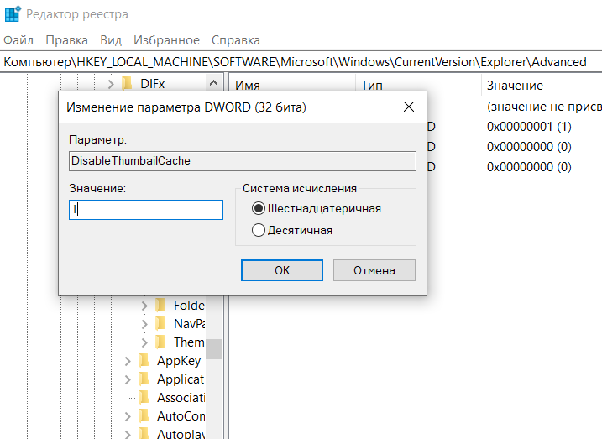

**10) Отключение автозапуска для CD/DVD-дисков.**

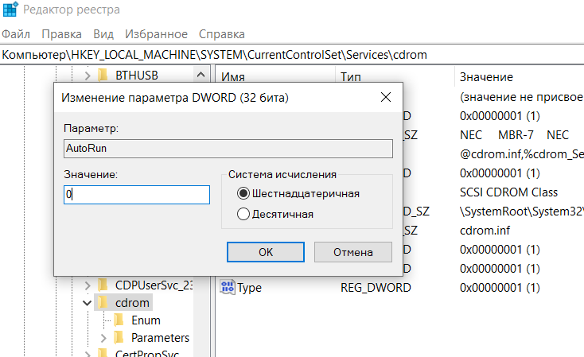

**11) Отключение автоматического обновления**

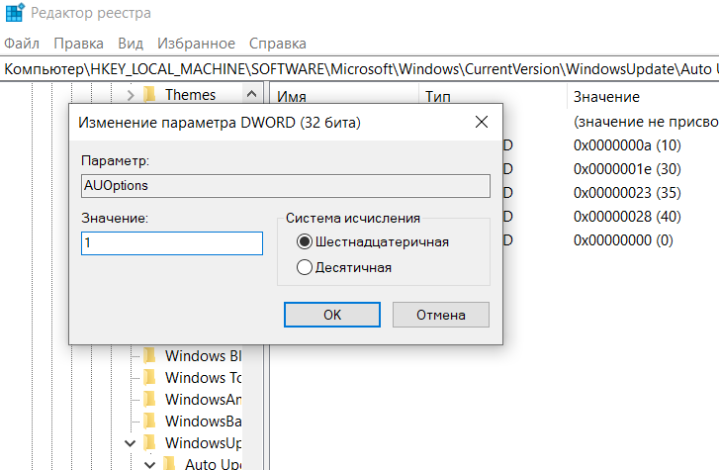

**12) Ускорение открытия меню "Пуск"**

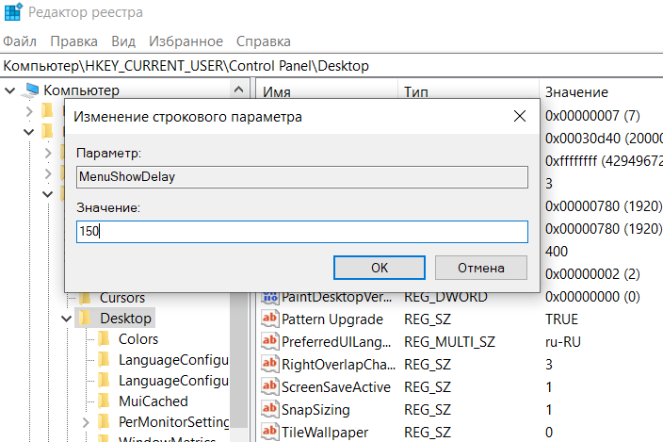

**13) )Отключение выделение недавно установленных программ**

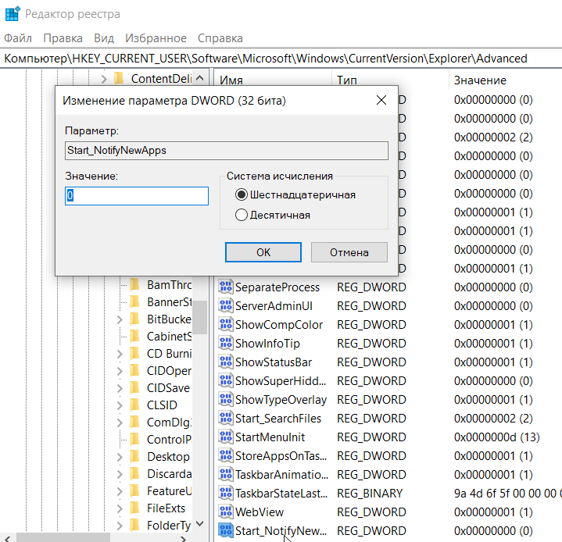

**14) Отключение истории списка последних документов**

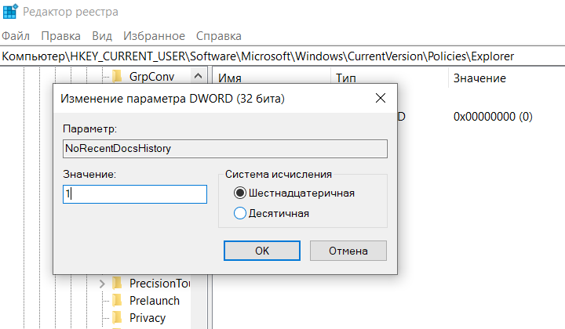

**15) Повышение производительности NTFS**

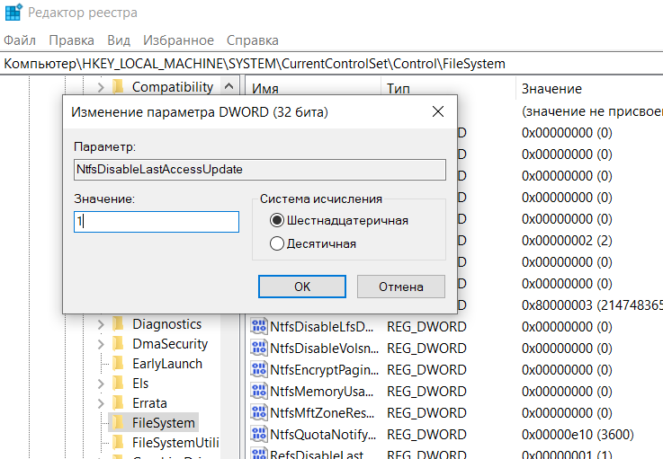

**16) Настройка службы Superfetch**

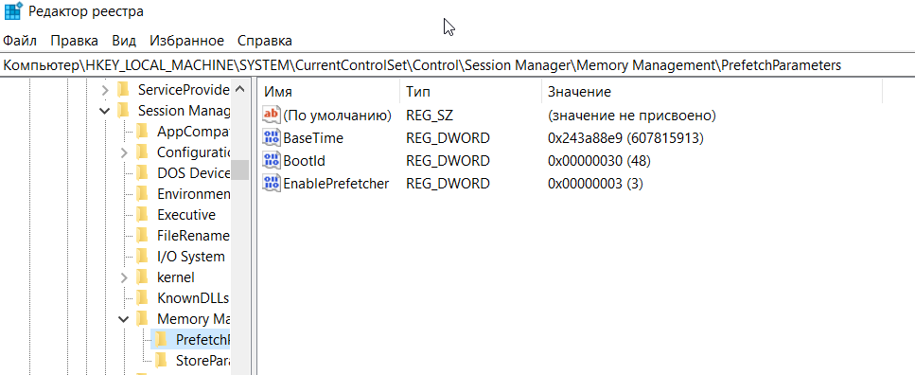

**17) Отключаем протокол Teredo**

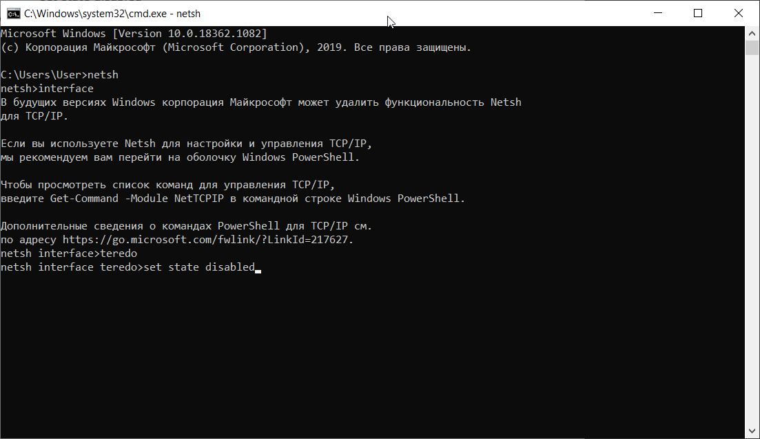

**18) Отключаем индексирование содержимого разделов диска и префетчер для SSD-накопителей.**

